2015年全国继续医学教育项目
《新生儿溶血病的实验室诊断及临床应用》邀请函

各医院检验科、输血科/血库、新生儿科：
新生儿溶血病（Hemolytic Disease of the Newborn，HDN）多由母婴血型不合引起，是影响优生优育、危害胎儿或新生儿健康甚至生命的常见疾病。为提高我国妇婴健康和优生优育水平，许多新理念、新技术亟待在临床宣传普及。
四川大学华西第二医院检验科（含血库），作为国内首家同时通过ISO15189及美国病理学家协会（CAP）认可的妇女儿童专科医院实验室，定于2015年10月29日-10月31日举办全国继续医学教育项目《新生儿溶血病的实验室诊断及临床应用》【编号：2015-11-00-021（国）】。
本次会议将邀请国内输血学、免疫血液学、儿科学等多个领域的知名专家开展专题讲座，内容涵盖HDN的实验室检测、质量控制、血液选择和临床诊断、治疗各方面，使参会者深入了解HDN的发病机理、产前/产后检测诊断技术、规范化报告方式、血液制品选择、疾病的预防及治疗等。另外，本次会议还将安排实验室参观及问题交流与探讨，培训合格者可获国家级医学继续教育Ⅰ类学分8分。现将有关培训事项通知如下：
一、报到时间：2015年10月29日15:00-18:00
二、培训时间：2015年10月30日-10月31日
三、报到及住宿地点：成都市心族宾馆（成都市武侯区人民南路四段34号）
四、授课地点：成都市心族宾馆会议室（成都市武侯区人民南路四段34号）
五、住宿标准：商务标准间：288元/天/间；商务单人间：318元/天/间（住宿、交通费自理，回原单位按规定报销）
六、培训费用：800元/人（含培训费、资料费及餐费）（请各单位统一汇总培训回执后，于2015年10月15日前以电话、短信、E-mail任一方式发回四川大学华西第二医院检验科）
七、联系人：陈剑（13882083788），王海娟（13608087460）
E-mail：896268307@qq.com
八、乘车路线：
1.成都双流国际机场：T2航站楼（900m）：乘坐机场专线1号线, 倪家桥站下，步行355米至心族宾馆。
2.火车北站：乘坐地铁1号线（世纪城方向），倪家桥站下（B口出），步行239米至心族宾馆。
3.火车南站：乘坐地铁1号线（升仙湖方向），倪家桥站下（B口出），步行239米至心族宾馆。
4.火车东站：乘坐地铁2号线（犀浦方向），天府广场站换乘地铁1号线（世纪城方向），倪家桥站下（B口出），步行239米至心族宾馆。

四川大学华西第二医院教务部
2015年7月28日
附件1：心族宾馆附近交通示意图
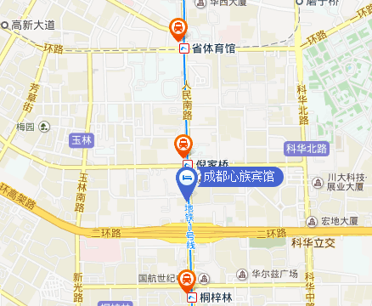

附件2：回执
回执
姓名 | 性别 | 单位名称 | 职务 | 职称 | 联系电话 | E-mail | 住宿标准

